โครงการอำนวยความสะดวกและลดอุบัติเหตุจราจร
1. ชื่อโครงการ “อำนวยความสะดวกและลดอุบัติเหตุจราจร”
๒. หลักการและเหตุผล
หลักการ การเกิดอุบัติเหตุทางถนนทำให้เกิดผลกระทบทั้งกับชีวิตและทรัพย์สินต่อตัวเองและส่วนรวม ปัจจัยที่ทำให้เกิดอุบัติเหตุทางถนน แบ่งได้เป็น 2 ปัจจัย คือ ปัจจัยด้านพฤติกรรม เช่น การไม่เคารพกฎจราจร ขับขี่โดยใช้ความเร็วเกินที่กฎหมายกำหนด การเมาแล้วขับ ปัจจัยด้านกายภาพ เช่น สภาพถนนชำรุด ถนนลื่น ไม่มีป้ายเตือนหรือป้ายสัญญาณ ไฟฟ้าส่องสว่างไม่เพียงพอ การป้องกันและแก้ไขปัญหาควรเริ่มตั้งแต่ในชุมชน โดยมุ่งเน้นให้ประชาชนในชุมชนมีส่วนร่วม ในการสร้างจิตสำนึกเพื่อปรับเปลี่ยนพฤติกรรมการใช้รถ ใช้ถนน ให้เกิดความปลอดภัยกับตัวเองและผู้อื่น และลดอัตราการเกิดอุบัติเหตุและจำนวนผู้เสียชีวิตจากอุบัติเหตุทางถนน
เหตุผล เพื่อเสริมสร้างจิตสำนึกในด้านความปลอดภัยและวินัยจราจร เพื่อลดจำนวน อุบัติเหตุทางถนน จำนวนผู้บาดเจ็บและเสียชีวิตลงให้ได้มากที่สุด เพื่อเตรียมความพร้อมของผู้ขับขี่และยานพาหนะ โดยเฉพาะในช่วงเทศกาลสำคัญ ได้แก่ เทศกาลปีใหม่ เทศกาลสงกรานต์ และเทศกาลสำคัญของจังหวัด และรณรงค์ เพื่อกระตุ้นเตือนให้ประชาชนเกิดจิตสำนึก ในการช่วยกันป้องกันและลดอุบัติเหตุทางถนน โดยมุ่งที่จะพัฒนา คุณภาพชีวิตของประชาชน รวมทั้ง สร้างจิตสำนึกให้ประชาชนมีส่วนร่วมในการรับผิดชอบต่อสังคมด้วยการ เสริมสร้างความปลอดภัย ในระบบการ จราจร และเป็นส่วนหนึ่งในการร่วมป้องกันการสูญเสียชีวิตและทรัพย์สิน
๓. วัตถุประสงค์
๓.๑ เพื่อส่งเสริมให้นักเรียน นักศึกษา และประชาชนมีส่วนร่วมในการรักษาความปลอดภัยในการใช้รถใช้ถนนต่อตนเองและผู้อื่น
๓.๒ เพื่อเพิ่มประสิทธิภาพในการทำงานของเจ้าหน้าที่ตำรวจจราจรอันเกี่ยวกับการอำนวยความสะดวกการจราจรและลดอุบัติเหตุบนท้องถนน
๓.3 เพื่อให้นักเรียน นักศึกษา และชุมชนเป็นกำลังสนับสนุนภารกิจของเจ้าหน้าที่ตำรวจในด้านอื่น ๆ ตามภารกิจและความเหมาะสม
๔. วิธีดำเนินการ
ดำเนินการอำนวยความสะดวกการจราจรบริเวณสถานศึกษา รวมถึงในเส้นทางถนน เพชรเกษม และถนนเส้นทางต่างๆ ในเขตพื้นที่รับผิดชอบ และปรับปรุงแก้ไข จุดเสี่ยง จุดล่อแหลม ที่อาจเกิดอุบัติเหตุให้กับผู้ใช้รถใช้ถนน
๕. กลุ่มเป้าหมาย
ประชาชนผู้ใช้รถใช้ถนนที่สัญจรผ่านพื้นที่รับผิดชอบ สถานีตำรวจภูธรโพรงมะเดื่อ
๖. งบประมาณ
งบประมาณของทางราชการ พ.ศ.2567
๗. สถานที่ดำเนินการ
สถานศึกษา และเส้นทางถนนเพชรเกษมในเขตพื้นที่รับผิดชอบของสถานีตำรวจภูธร โพรงมะเดื่อ จังหวัดนครปฐม
๘. ระยะเวลาดำเนินการ
ปีงบประมาณ พ.ศ. ๒๕๖๗

๙. หน่วยงาน...

- 2 -

๙. หน่วยงานที่รับผิดชอบ
งานจราจร สถานีตำรวจภูธรโพรงมะเดื่อ จังหวัดนครปฐม
๑๐. ผลที่คาดว่าจะได้รับ
๑๐.๑ ประชาชนมีความรู้ ความตระหนัก ความเข้าใจเกี่ยวกับกฎหมายจราจร มารยาทในการขับขี่และรู้จัก วิธีการป้องกันตัวเองขณะขับขี่ยานพาหนะ ตลอดจนวิธีแก้ปัญหาในขณะเกิดเหตุและหลังเกิดเหตุ
๑๐.2 ประชาชนมีจิตสำนึกในเรื่องความปลอดภัยการใช้รถใช้ถนนประชาชนมีจิตสำนึกรับผิดชอบ ตระหนักถึงอุบัติเหตุบนท้องถนนและมารยาทที่ดีในการขับขี่ยวดยานพาหนะต่างๆ
10.3 ป้องกันการสูญเสียชีวิตและทรัพย์สินของประชาชนที่อาจจะเกิดขึ้นจากความประมาท ในการใช้รถใช้ถนน
๑๑. ผู้เสนอโครงการ

พันตำรวจโท อนุสรณ์ สิงหกมล
(อนุสรณ์ สิงหกมล)
สารวัตรป้องกันปราบปราม สถานีตำรวจภูธรโพรงมะเดื่อ
๑๒. ผู้เห็นชอบโครงการ/ ผู้พิจารณา

พันตำรวจโท ธีระ จิระกุลชัย
(ธีระ จิระกุลชัย)
รองผู้กำกับการป้องกันปราบปราม สถานีตำรวจภูธรโพรงมะเดื่อ
๑๓. ผู้อนุมัติ

พันตำรวจเอก ทูน เดชคุณมาก
(ทูน เดชคุณมาก)
ผู้กำกับการ สถานีตำรวจภูธรโพรงมะเดื่อ

ภาพกิจกรรม
เมื่อวันที่ 28 ธ.ค. 2566 เวลาประมาณ 09.00 น. พ.ต.อ.ทูน เดชคุณมาก ผกก.สภ.โพรงมะเดื่อ มอบหมายให้ พ.ต.ท.อนุสรณ์ สิงหกมล สวป.สภ.โพรงมะเดื่อ ว่าที่ พ.ต.ต.บุญสร้าง จิ๋วน้อย สว.อก.สภ.โพรงมะเดื่อ พร้อมด้วยเจ้าหน้าที่ตำรวจราจร ชุดจิตอาสา ร่วมกับหน่วยงานภาครัฐ ภาคเอกชนอาสาสมัคร ทำพิธีเปิดจุดบริการประชาชนช่วงเทศกาลปีใหม่ 2567 ช่วง 7 วันอันตราย (28 ธ.ค. 2566 – 3 ม.ค.2567) บริเวณหน้าตู้ยามสายตรวจบ้านนา ต.โพรงมะเดื่อ อ.เมือง จ.นครปฐม ได้มีประชาสัมพันธ์การใช้รถใช้ถนนอย่างปลอดภัย เช่น เมาไม่ขับ ง่วงเราไม่ขับ

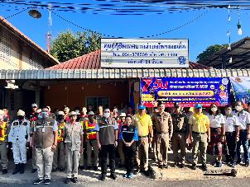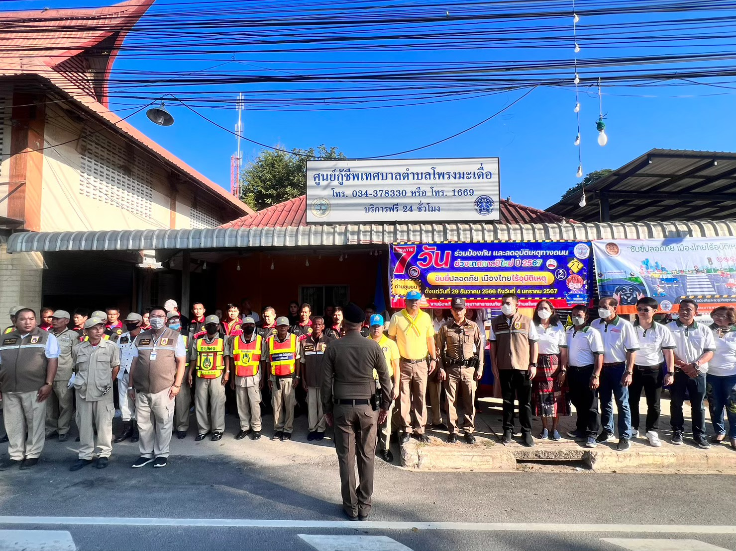
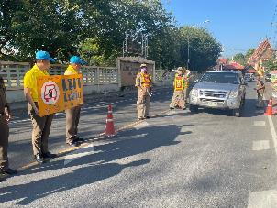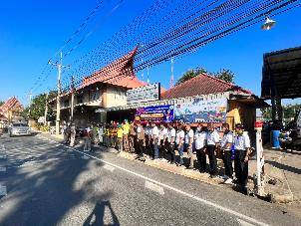
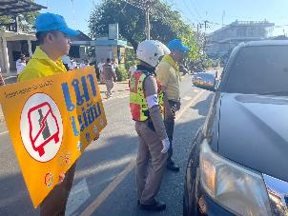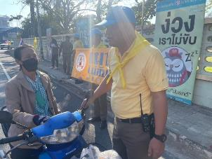

ภาพกิจกรรม
พ.ต.ท.อนุสรณ์ สิงหกมล สวป.สภ.โพรงมะเดื่อ และเจ้าหน้าที่ตำรวจจราจร ปฏิบัติหน้าที่อำนวยความสะดวกการจราจรตามเส้นทางหลักถนนเพชรเกษม เส้นทางสายรองตามแหล่งชุมชน สถานศึกษาต่างๆ และตาม จุดเสี่ยงจุดล่อแหลมในการอุบัติเหตุฯ ในพื้นที่รับผิดชอบ
